รายงานการปฏิบัติราชการประจำเดือน

ข้อมูล ณ วันที่ 31 พฤษภาคม 2569

2. งานสอบสวน
พฤษภาคม 2569
ช่วงวันที่ 1 พฤษภาคม 2569 ถึง 31 พฤษภาคม 2569 พนักงานสอบสวนได้รับแจ้งความร้องทุกข์ จำนวน 25 คดี
ช่วงวันที่ 1 พฤษภาคม 2569 ถึง 31 พฤษภาคม 2569 พนักงานสอบสวนได้รับสำนวนคดีอาญาไว้ทำการสอบสวน 25 คดี สอบสวนเสร็จสิ้นแล้ว 25 คดี คงเหลือและอยู่ระหว่างการสอบสวน 0 คดี

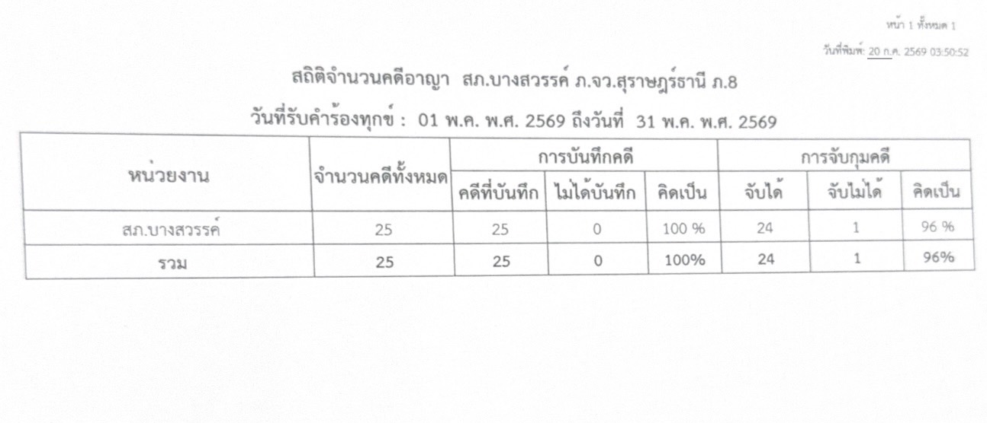

รายงานการปฏิบัติราชการประจำเดือน

ข้อมูล ณ วันที่ 31 พฤษภาคม 2569

2. งานสอบสวน
สถานีตำรวจภูธรบางบางสวรรค์ ภายใต้อำนวยการของ พ.ต.ท.สุริยัน เพชรช่วย สวญ.สภ.บางสวรรค์ ได้กำหนดให้มีการประชุมวิเคราะห์สถานภาพอาชญากรรมในพื้นที่รวมถึงสถิติคดีอาชญากรรมที่เกิดขึ้น พร้อมทั้งตรวจและสั่งการสำนวนการสอบสวนให้เป็นไปตามกำหนดระยะเวลาตามคำสั่ง ตร.419/2556 โดยให้พนักงานสอบสวนทุกนายถือปฏิบัติตามคำสั่งดังกล่าวอย่างเคร่งครัด

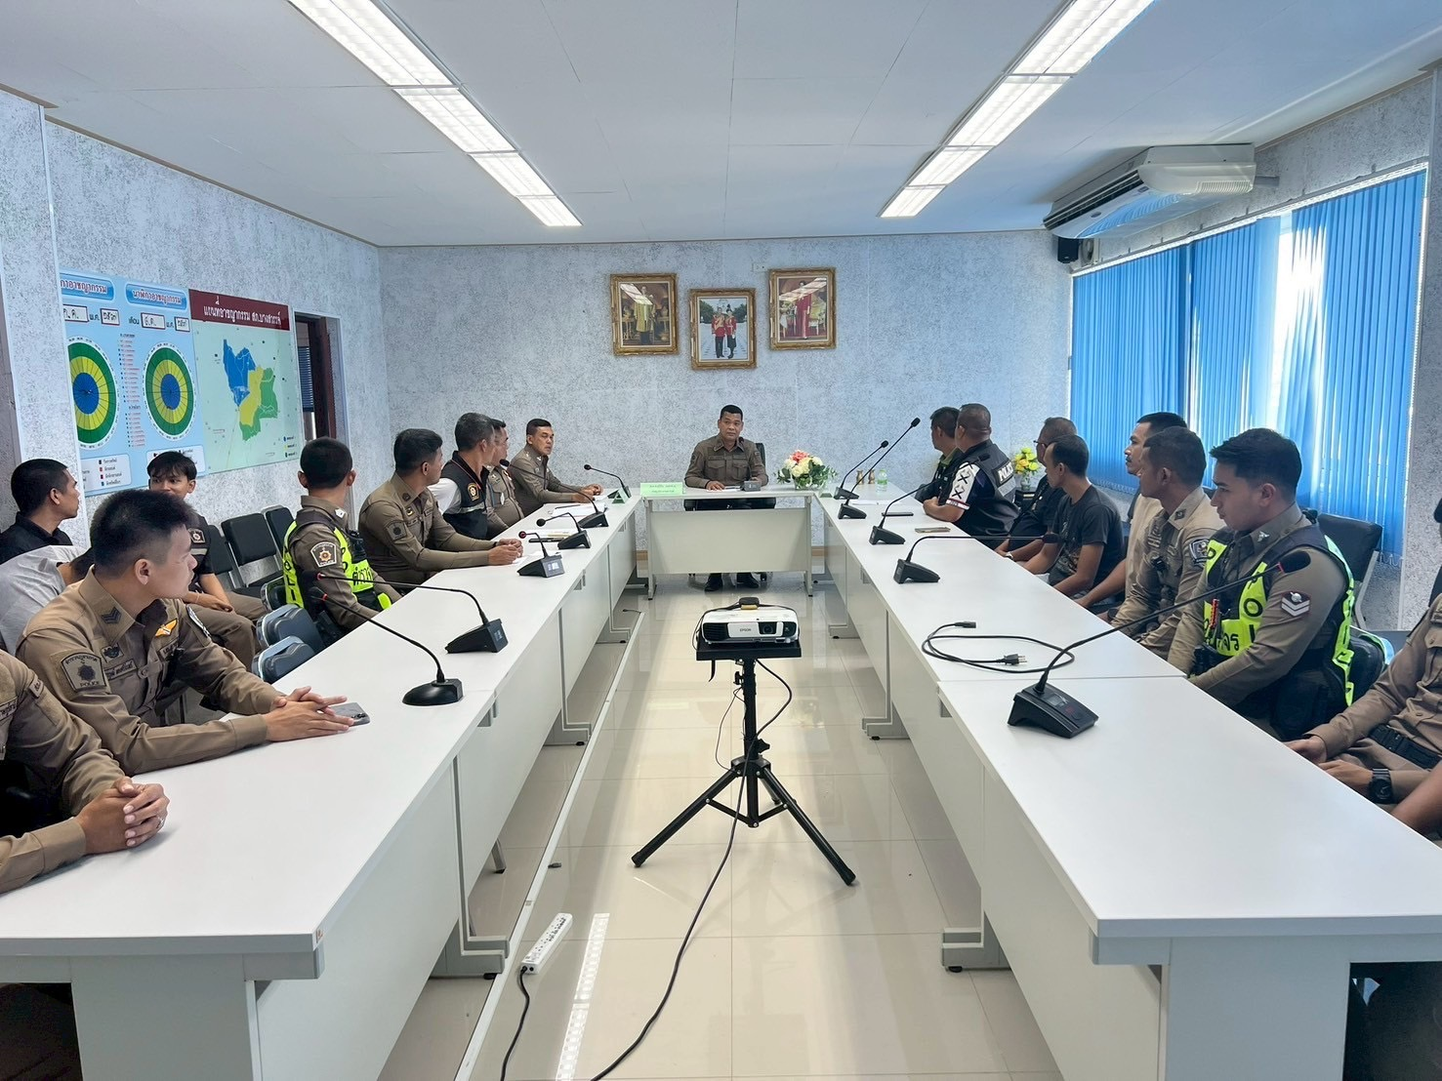

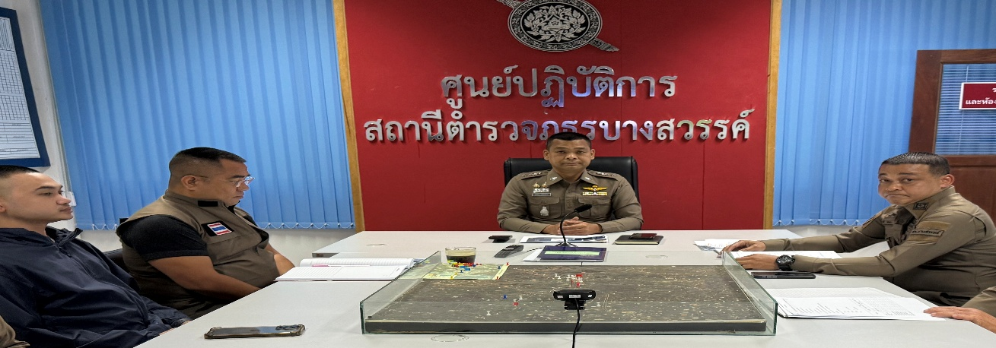

รายงานการปฏิบัติราชการประจำเดือน

ข้อมูล ณ วันที่ 31 พฤษภาคม 2569
2. งานสอบสวน
สถิติการรับคดีของ สภ.บางสวรรค์/สถิติการส่งสำนวนการสอบสวน

